- 将二进制文件在Ubuntu中在终端输入checksec –file=pwn1指令
得到信息:
NX：意味着栈，堆等数据区域可执行代码，攻击者可以利用缓冲区溢出往栈里写恶意代码并执行
PIE：意味着程序每次运行时内存地址固定，攻击者易确定关键代码和数据位置来构造攻击
STACK CANARY：未启用栈金丝雀保护，攻击者可以利用栈溢出漏洞随意覆盖返回地址，劫持程序执行流
- 将二进制文件放入ida64进行静态编译
观察到伪c程序发现gets可能出现栈溢出的漏洞
以下是主函数伪c代码
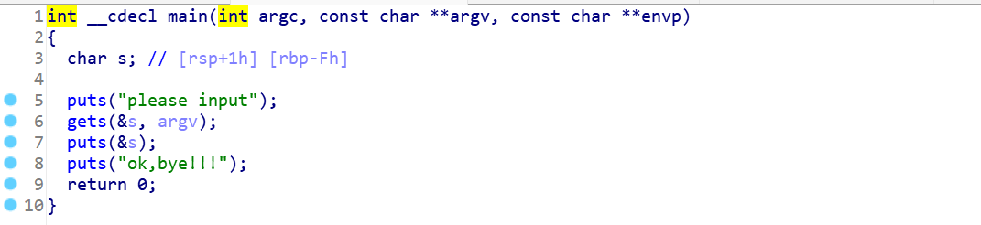
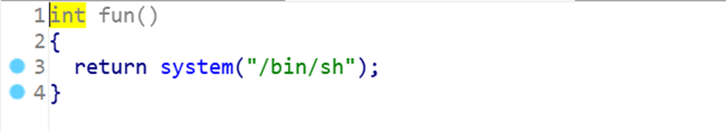
寻找到fun函数的代码有我们所需要的/bin/sh
就可以考虑利用栈溢出，堆满缓冲区和rbp再ret到fun函数从而进行/bin/sh函数的运行，
控制了rip就相当于控制了程序的执行流
低地址
+-------------------+
| 局部变量（缓冲区） | ← 输入的数据从这里开始
+-------------------+
| padding | ← 对齐填充（如有）
+-------------------+
| saved RBP | ← 旧的 RBP（8 字节）
+-------------------+
| saved RIP | ← 要覆盖的目标（8 字节）
+-------------------+
高地址
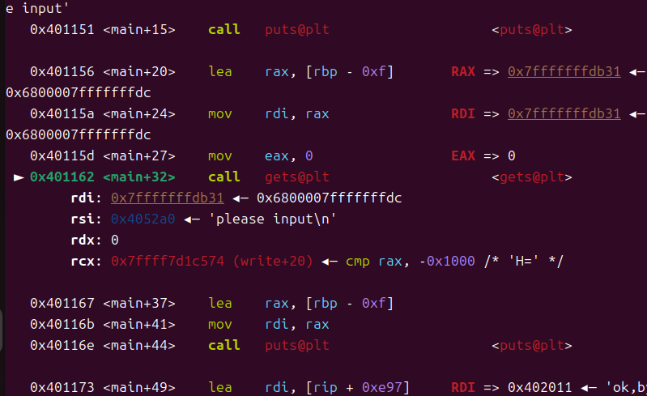
3．在Ubuntu中利用gdb进行动态调试
在输入gets指令中执行攻击脚本，占满缓冲区（数组内存大小+rbp（8字节））直接控制rip
在输入地址发送攻击脚本，!python3 pwn1.py连接靶机

